

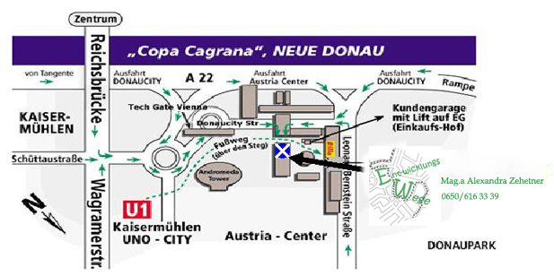

Gemeinschaftspraxis für Ergotherapie und Psychotherapie

Mag.ª Alexandra Zehetner
Klinische- und Gesundheitspsychologin, Arbeitspsychologin
Psychotherapeutin (in Ausbildung unter Supervision), Integrative Gestalttherapie

Tel.: 0650/616 33 39
email: alexandra.zehetner@ent-wicklungswege.at

Praxisgemeinschaft:
Kinderpraxis 22
Leonard Bernstein Strasse 4-6/9/2B
1220 Wien
(öffentlich erreichbar U1 Kaisermühlen, Wohnpark Donaucity)

Parkplätze in der Besuchergarage!

